带你认识 GPT 之父：OpenAI CEO Sam Altman
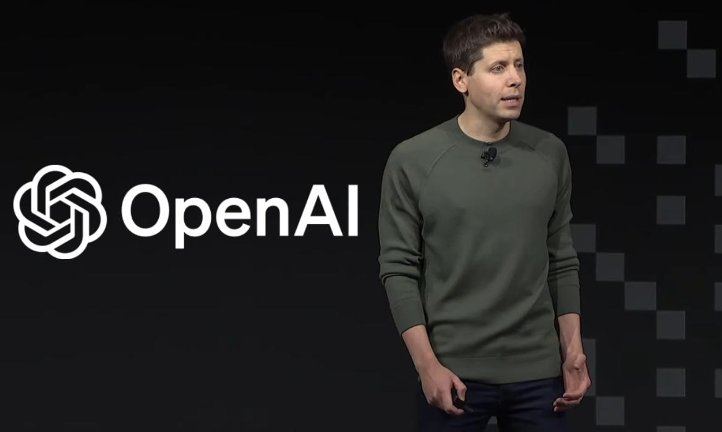
在当今科技领域，有一个名字备受瞩目，那就是Sam Altman。作为OpenAI的CEO，他的工作推动了人工智能领域的飞速发展，尤其是他领导的ChatGPT等产品引发了全球范围内的广泛讨论。那么，这位科技领袖到底是谁？他背后又有哪些鲜为人知的故事呢？今天，我们一起来了解一下Sam Altman的成长经历和事业发展。
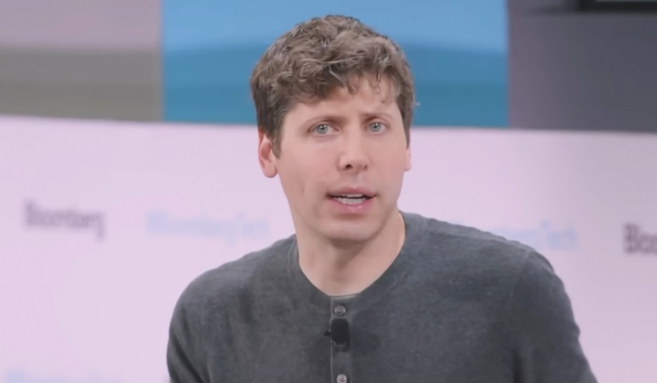

早年经历
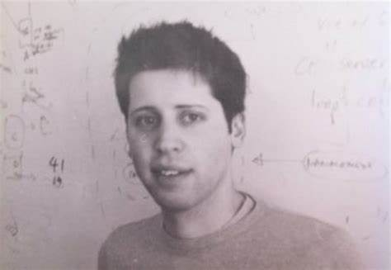
Sam Altman，全名Samuel Harris Altman，1985年4月22日出生于美国芝加哥，童年时期搬到了密苏里州的圣路易斯。自小，Sam就展现出对数字和计算机的浓厚兴趣。在青少年时期，他公开了自己的同性恋身份，并积极为 LGBTQ 群体争取支持与理解。他在约翰·巴勒斯学校的演讲激励了学校采取行动，营造了更加包容的环境。
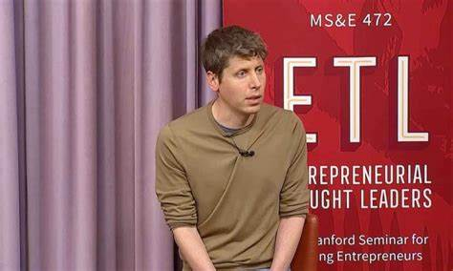
他进入了斯坦福大学学习计算机科学，但在两年后辍学，这一决定也成了他科技创业生涯的重要转折点。正如Sam所说，辍学后他通过打扑克学到了更多有用的技能，比如如何在不完整的信息下做出决策，这让他在后来的商业决策中受益匪浅。
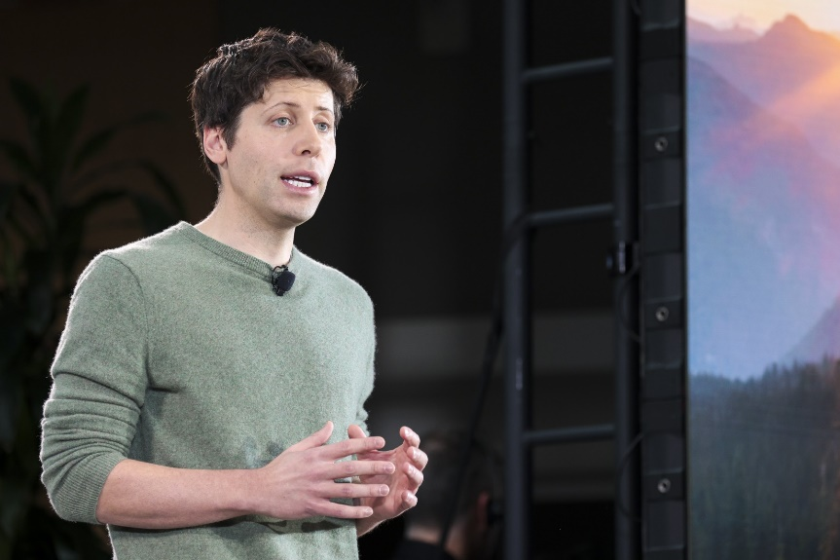

创业与Y Combinator
2005年，Sam Altman创立了他的第一个创业项目——Loopt，这是一款基于地理位置分享的社交应用。虽然这个应用并未取得预期的成功，但它却为他带来了宝贵的创业经验。几年后，Loopt被以4300万美元的价格出售。
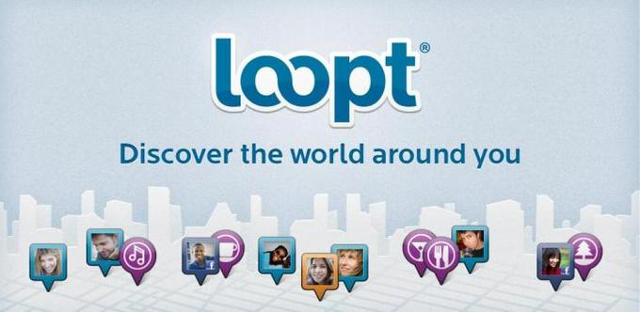
2011年，Sam开始以兼职合伙人的身份加入著名的创业孵化器Y Combinator，并于2014年成为其总裁。在他的带领下，Y Combinator帮助了包括Airbnb、Reddit、Twitch等在内的知名公司走向成功。作为总裁，Sam通过向初创企业提供资金和指导，助推了全球科技创业潮流的发展。
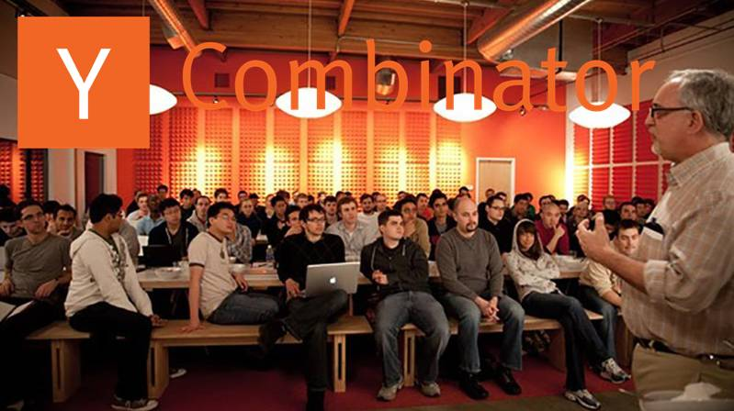
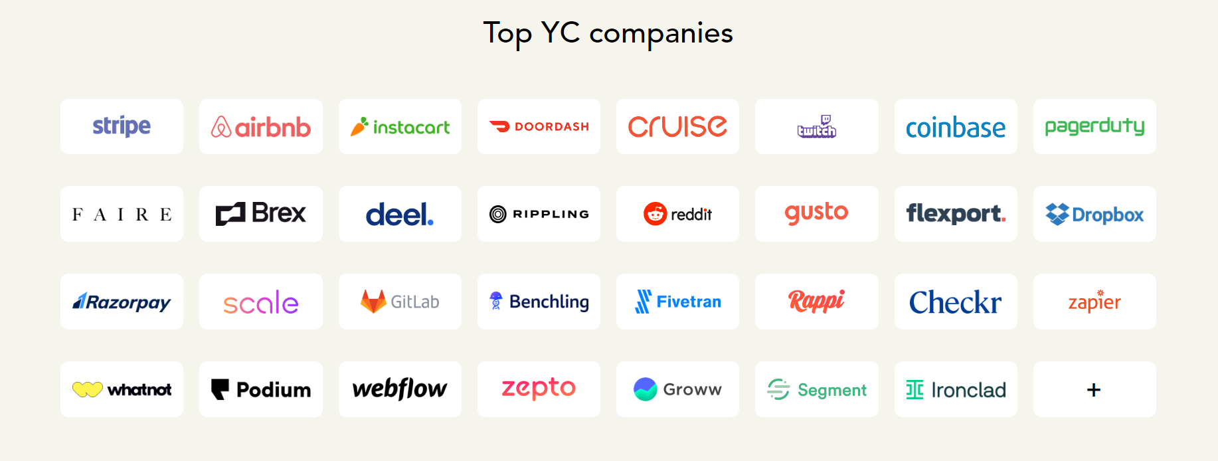

迈向人工智能：OpenAI
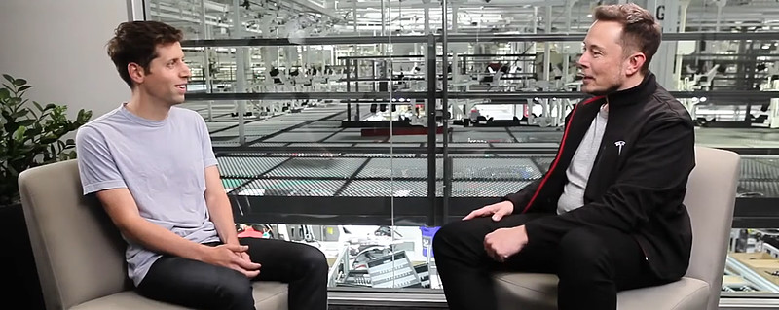
2015年，Sam Altman与特斯拉创始人埃隆·马斯克共同创立了非营利性人工智能公司OpenAI，旨在开发有益于人类的AI技术。为了支撑AI研发的巨大资源需求，OpenAI在2019年转型为一家“限制利润”的公司，并与微软达成战略合作，获得了云计算和资金支持。微软成为了OpenAI的重要合作伙伴，也在其产品中集成了OpenAI的AI技术。
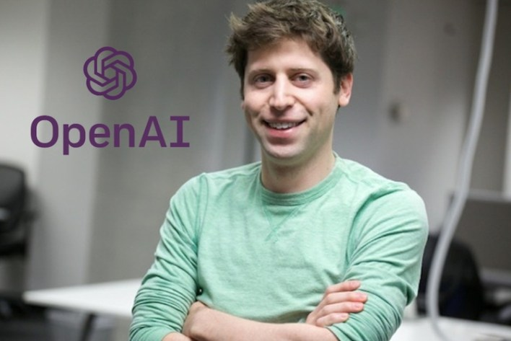
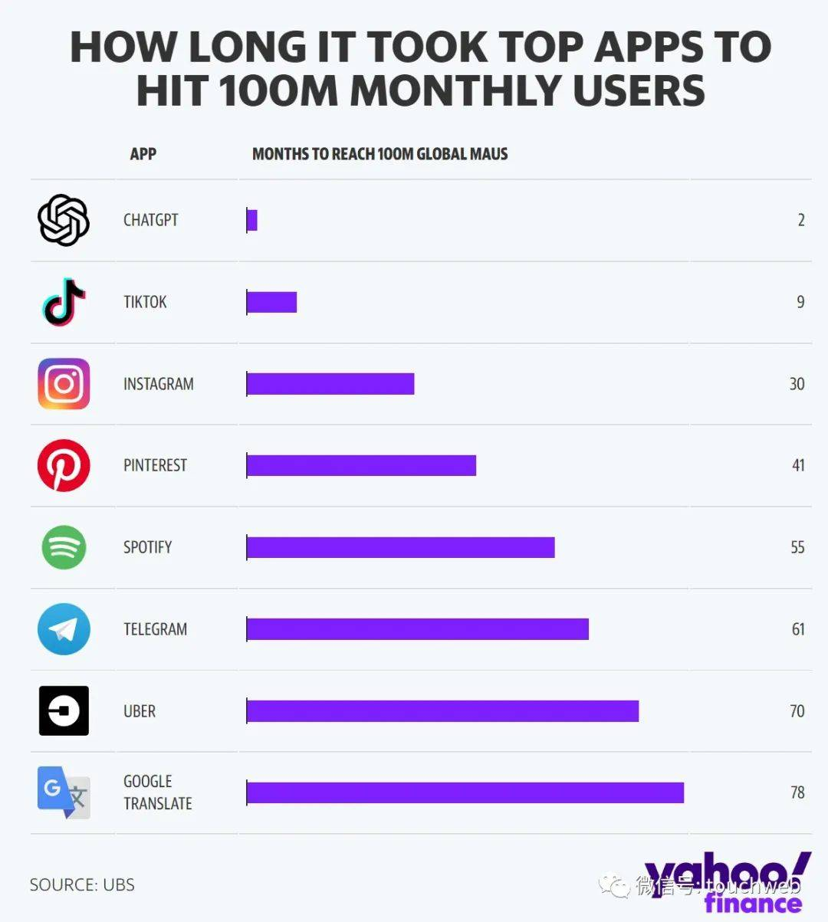
OpenAI最为人熟知的产品之一是ChatGPT，这款生成式AI在2022年底推出后迅速走红，短短五天内用户数就突破了百万大关。ChatGPT凭借其对人类语言的理解和流畅的对话能力，让大众第一次如此深切地感受到了人工智能的潜力。然而，这一突破也引发了各国领导人对AI安全问题的担忧。2023年，OpenAI董事会短暂解雇Sam Altman，但他在几天内又得以重新执掌公司，这段插曲也凸显了AI技术领导者之间的复杂博弈。
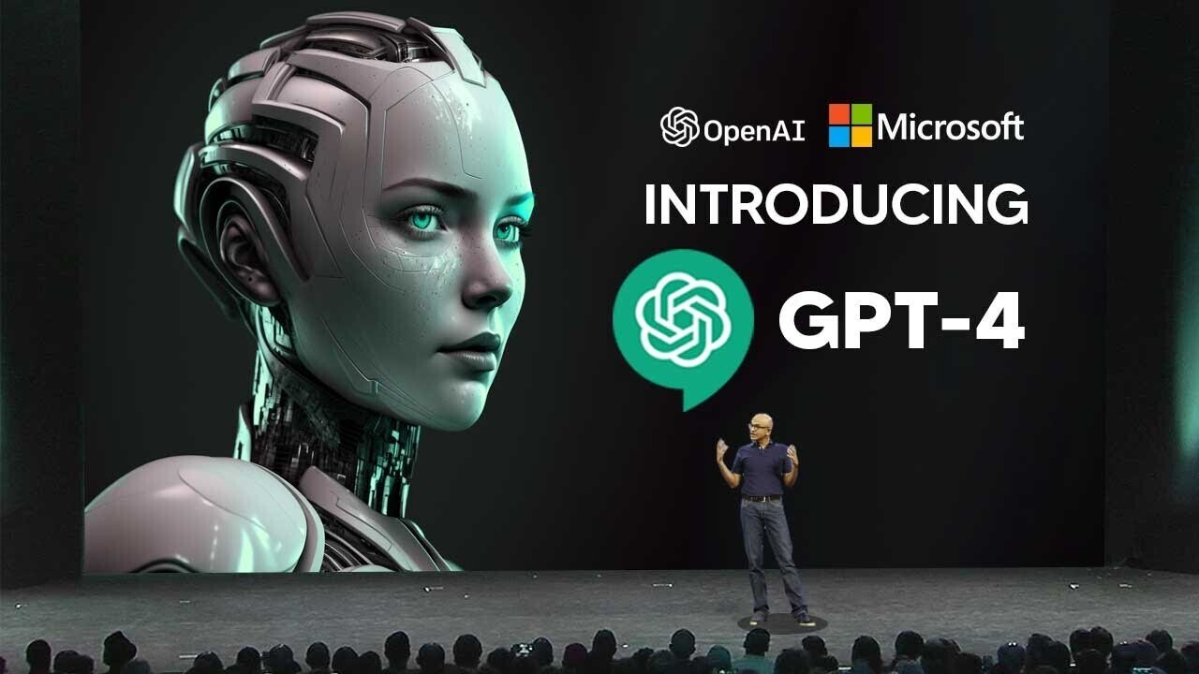

AI的未来与Sam Altman的愿景
作为OpenAI的掌舵者，Sam Altman始终坚信，人工智能能够为人类社会带来深远的积极影响。他认为，虽然AI的快速发展会带来一定的风险，但只要采取适当的措施，这些挑战是可以克服的。他的愿景是让AI帮助人类解决复杂的全球性问题，从而创造出更美好的未来。
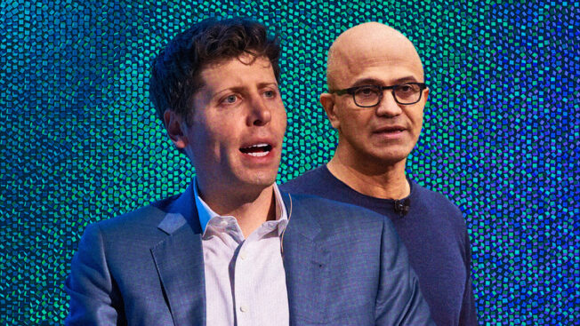

Sam Altman的博客
除了领导OpenAI，Sam Altman也通过个人博客（Sam Altman）分享他的想法和见解。他的博客内容涵盖创业、投资、科技与未来发展等多个领域，深受创业者和科技爱好者的喜爱。读者可以从他的文字中一窥这位科技领袖的思维方式与远见卓识。
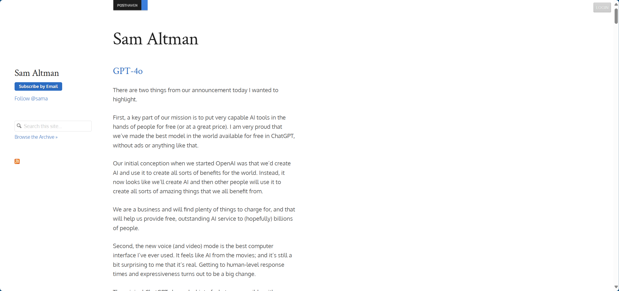
有兴趣的读者可以看看他的博客，其中有Sam 关于生活的思考以及个人发展的博客还是很有深度的，相信读了以后一定能受益匪浅。
Sam Altman的故事远不止于此，随着AI技术的继续演进，他的影响力和贡献必将进一步扩大。在未来的岁月中，他和他的团队将如何引领人工智能的浪潮，值得我们拭目以待。
